 | SCENARIO 5  La Gazette de l’Arctica |  |  |  | 1/2
REDACTEURS EN CHEF  ……….  ……….  ………. |  |  | Pierre précieuse qui vaut son pesant d'or... et plus!  La compagnie BHP avait de bonnes raisons de se réjouir, le 18 février dernier, alors qu'elle a inauguré son premier centre de triage et d'évaluation de diamants qui entrera officiellement en opération d'ici quelques semaines.  De dimension modeste et plutôt discret, le centre de triage et d'évaluation de la compagnie BHP, recevra les diamants provenant de la mine Ekati, près du Lac de Gras.  Tenu prisonnier derrière les barbelés, le centre évaluera, chaque mois, près de 250 000 carats de diamants. Compte tenu qu'un carat se vend actuellement 130 US $, on comprend pourquoi la bâtisse doit être gardée sous haute sécurité.  La localisation stratégique du centre, à quelques mètres de l'aéroport, permettra un accès direct et pratique aux camions chargés de diamants bruts.  Une fois triées et évaluées, les petites pierres précieuses descendent vers le sud pour y être taillées, polies et manufacturées.  La construction du centre est une grande fierté pour la compagnie BHP puisqu'il s'agit du premier centre diamantaire dans cette partie du monde. Sa construction s'est terminée quatre mois et demi à l'avance, selon le budget qui avait été prévu et sans complications ayant trait à la sécurité ou à l'environnement.  Peut-être sous-estime-t-on l'ampleur que prendra l'industrie du diamant d'ici quelques années. Un potentiel énorme dort dans le manteau des Territoires de l’Arctica ce qui entraîne la convoitise des pays voisins et surtout de leurs habitants. | Petit train va loin  Depuis la découverte de la première conduite de kimberlite (minerai contenant le diamant), près du Lac de Gras, 200 autres conduites ont été repérées. Selon le World diamond industry directory, la production de diamants dans l’Arctica dépassera les onze millions de carats dans cinq ans.  Une telle productivité placerait l’Arctica en cinquième position, derrière les leaders mondiaux: Botswana, Russie, Angola et Afrique du Sud.  Maintenant, l'implantation de mines est matière à controverse, entre le gouvernement et les groupes environnementaux, étant donné que leur impact sur l'environnement n'est pas encore bien connu.  «Les Territoires de l’Arctica sont recouverts au 2/3 par des lacs. Qu'est-ce que sacrifier un petit lac lorsqu'on pense aux milliers d'emplois qui peuvent être créés grâce aux mines de diamants? Je crois qu'il n'y a rien à craindre au point de vue écologique puisqu'on bénéficie d'un système de protection environnementale,», explique le ministère de l’environnement.  Les autres activités de l’économie comme la pêche et le tourisme doivent profiter de cette nouvelle ressource afin d’augmenter leur productivité dans la course à la mondialisation. Tous les secteurs institutionnels doivent également profiter de cette richesse.
VARIABLES D’ETAT
PIB
Taux de chômage
Balance commerciale
Taux d’inflation
Endettement
Revenu/habitant
Les variables d’état permettent de connaître la situation économique initiale du scénario

Trop de pression ?
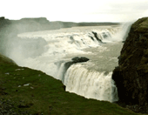

Ou s’arrêtera l’économie de l’Arctica ? Nous sommes dans une croissance à deux chiffres.
Cette vitesse pose de nombreux problèmes au niveau de l’équilibre démographique et environnemental, il faut donc intégrer ces éléments même si le développement économique doit se ralentir.

La surchauffe économique a entraîné une hausse des prix de 8% que le nouveau gouvernement a fixée comme priorité pour cette période.
La pression extérieure est telle que le gouvernement s’est engagé à accepter 15% de travailleurs immigrés pendant 4 périodes futures.

Les résultats obtenus
Croissance  Taux de chômage  Taux d’inflation  Balance commerciale  Endettement  Revenu/habitant  Solde budgétaire  Solde social  Indice de l’Arcti | 5

 | SCENARIO 5  La Gazette de l’Arctica |  | 2/2
Une ruée vers l'or noir ?  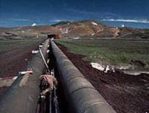  Il y a eu 53 découvertes dans le bassin du nord, ce qui est excellent, notamment deux gisements pétrolifères, trois gisements gazifères et un gisement mixte, tous importants. L'évaluation des ressources effectuée par la Commission géologique a révélé qu'il y a de bonnes chances que le nombre de découvertes de cet ordre de grandeur double, aussi bien dans les zones de prospection terrestres que marines. | Un article récent sur l’économie de la France ou du monde susceptible d’intéresser un habitant de l’Arctica | 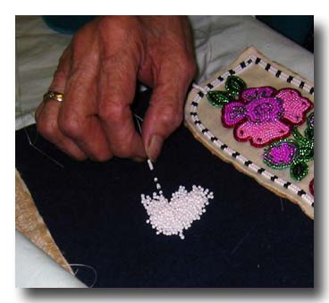  La fabrication d’un mocassin  Un interview d’une personnalité sur l’économie susceptible d’intéresser un habitant de l’Arctica
Parc national Tuktut

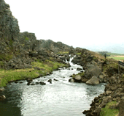
Une compagnie minière aimerait bien que l'on en modifie les limites pour ouvrir certaines régions l'exploitation minière. Le parc national Tuktute est d'une superficie de 16 340 km². Il comprend de superbes canyons le long des rivières, des sites archéologiques, une faune riche en buffles et en loups, ainsi que le terrain de mise bas des caribous.

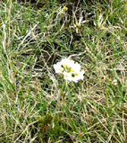

 | SCENARIO 5  La Gazette de l’Arctica |  | 4/5
Complétez le QCM suivant : | Quels sont les EFFETS POSITIFS d'une appréciation ou d'une réévaluation ?  a) favorise les excédents commerciaux car baisse du prix des importations  b) conduit à l'élimination ou à l'adaptation des entreprises peu compétitives (efforts de compétitivité nécessaires)  c) augmentation du taux d'inflation  d) obligation de diminuer le volume d'exportations car leur prix est trop élevé. | Suite…  Ressources = Emplois PIB + M = CF + FBCF + VS + X  PIB = CF + FBCF + VS + X - M À titre d’exemple, en 2004 dans l’UE-25, 59 % du PIB était consacré aux dépenses de consommation finale des ménages, 21 % aux dépenses de consommation finale des administrations publiques, et 19 % à l’investissement[].  Par les revenus Le PIB est égal à la somme des revenus bruts des secteurs institutionnels : rémunération des salariés (RS), impôts sur la production et les importations moins les subventions (T), excédent brut d’exploitation (EBE), solde de revenu avec l'extérieur (RX). PIB = RS + T + EBE + RX  (à calculer à partir des chiffres inscrits dans le TEE sur période au choix)
  PIB (approche production)
  Valeur ajoutée hors taxe
  + Taxe sur Valeur Ajoutée
  =PIB
  PIB (approche demande)
  Dépenses de consommation finale CF
  + FBCF
  + Exportations X
  - Importations M
  =PIB
  PIB (approche revenus)
  Rémunérations des salariés RS
  + Excédent brut d’exploitation EBE
  + Impôts sur les produits
  - TVA- Subventions T
  =PIB

Les grappes d’innovation
- Est un concept proposé par SCHUMPETER pour un monopole temporaire que confère à l’entreprise la combinaison nouvelle.
- Est un concept qui s’applique à un matériel innovant
- Est un concept qui s’applique à une fonction de production à rendement croissant
Quels sont les EFFETS NEGATIFS d'une appréciation ou d'une réévaluation
a) coûts sociaux importants : effets négatifs sur l'emploi
b) baisse des investissements des entreprises à cause de la hausse des taux d'intérêts (coût du crédit)
c) obligation de diminuer le volume d'exportations car le prix des exportations est trop élevé
d) importations moins chères donc baisse du coût de production des entreprises

Le déficit budgétaire :
- est illégal
- est toujours subi par les gouvernements
- peut être voulu par une politique économique de relance
L’épargne forcée :
- est celle que s’impose le consommateur à lui même afin d’acquérir un logement
- est la conséquence d’un excès de revenu
- est celle imposée aux ménages, avec les prélèvements obligatoires
Quelles sont les conséquences d'une augmentation des taux d'intérêt ?
Rappel : le taux d'intérêt détermine la rémunération des placements financiers qui sont donc plus ou moins intéressants selon ce taux
a) favorise les entrées de capitaux
b) freine les sorties de capitaux
c) augmente le taux de change de la monnaie
d) diminue le taux de change de la monnaie

L’hypothèse de FISHER
concerne un budget en
- déséquilibre
- concerne la théorie quantitative de la monnaie
- concerne une situation inflationniste accompagnée d’une hausse comparable du taux d’intérêt
Que fait la banque centrale d'un pays si elle veut soutenir sa monnaie et en stopper la chute ?
a) elle achète sa monnaie nationale et vend des devises
b) elle achète des devises et vend sa monnaie nationale

 | SCENARIO 5  La Gazette de l’Arctica |  | 3/5
Pour en savoir plus… |  | En économie, le carré magique est une représentation graphique des quatre grands objectifs de la politique économique conjoncturelle d'un pays : la croissance, le taux de chômage, l'équilibre extérieur de la balance commerciale et la stabilité des prix. C'est l'économiste keynésien Nicholas Kaldor qui en est à l'origine  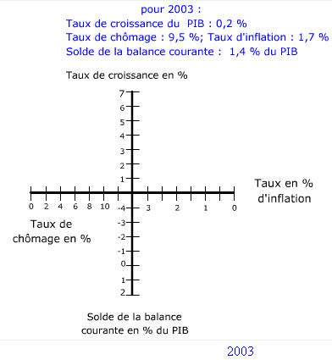  Choisissez une période de l’Arctica et faites figurer faites figurer son carré magique ainsi que celui de la France en 2003
Choisissez un économiste dont vous devez résumer la vie et l’œuvre dans cette cellule.

Le PIB peut se décomposer de trois manières (voir un exemple, pour la France) :

Par la production
Le PIB est égal à la somme des valeurs ajoutées des agents économiques résidents, calculée aux prix du marché, à laquelle on ajoute la part de la valeur ajoutée récupérée par l'Etat (Taxe sur la valeur ajoutée et droits de douane) ;PIB = Somme des Valeurs Ajoutées Hors Taxe + Taxe sur Valeur Ajoutée + Droits de Douanes

Par les dépenses
Le PIB est égal à la somme des emplois finaux intérieurs de biens et de services, c’est-à-dire : la consommation finale effective (CF), l'investissement (Formation brute de capital fixe (FBCF) dans le jargon statistique), et les variations de stocks (VS). Cette définition se déduit de l’égalité comptable entre les ressources de l’économie (PIB) et les emplois qui sont faits de ces ressources. Dans une économie ouverte les importations (notées M) s'ajoutent aux ressources, les exportations (notées X) aux emplois : Suite…

Périodes | 0 | 1 | 2 | 3 | 4 | 5 | BILAN ECONOMIQUE 5/5
RESULTATS |  |  |  |  |  |  | BILAN ECONOMIQUE 5/5
Croissance |  |  |  |  |  |  | Par…. ancien premier ministre de l’Arctica  Expliquez les choix que vous avez effectués en les justifiant. Quelle politique économique avez-vous choisi ? Essayer de rendre cet article personnel
Taux de chômage
Taux de d'inflation
Solde extérieur
Produit intérieur brut
Revenu/habitant
Population totale
Population active
Nombre d'emplois
Nombre travailleurs étrangers
Exportations
Importations
Endettement
Taux de change
Dépenses sociales
Recettes sociales
Solde social
Dépenses budgétaires (hors dette)
Recettes budgétaires
Solde budgétaire
DECISIONS
Assurance sociale
Assurance vieillesse
Assurance chômage
Politique familiale
Augmentation salaires
Contribution Sociale Généralisée
Remboursement maladie
Impôt sur les revenus
Impôt sur les bénéfices
Taxe sur la valeur ajoutée
Frais de fonctionnement
Investissements
Transfert vers les entreprises
Transfert vers les ménages
Taux intérêt court terme
Taux intérêt long terme
Mesures en faveur épargne
Durée du travail
Durée années cotisations retraite
% travailleurs immigrés

